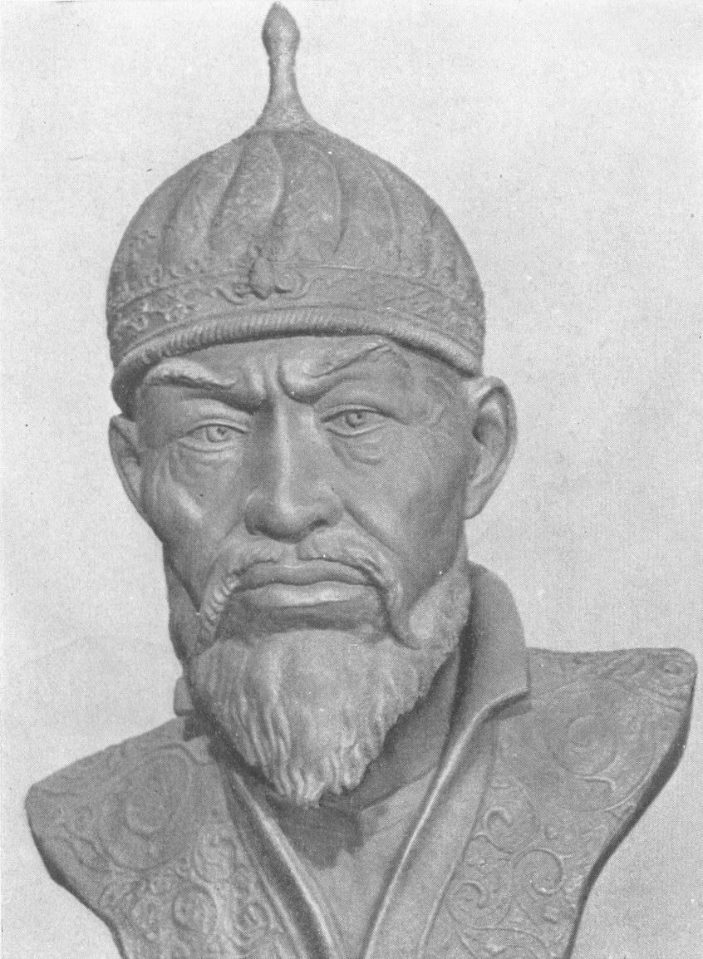
Охарактеризуйте правителя Мавераннахра, используя дополнительный материал и стр. учебника 133

